２０１３（平成２５）年度 おおさかの環境の状況（概要）
資料１－１－１

一般環境の状況
大気関係
地球温暖化・ヒートアイランド関係
○二酸化窒素(NO₂)、浮遊粒子状物質(SPM)の濃度は緩やかな減少傾向にあり、2013年度はNO₂については全102局で、SPMについては101局中2局※を除いて環境保全目標を達成した。
○光化学オキシダント、微小粒子状物質(PM2.5)は全局で環境保全目標を達成しなかった。
○温室効果ガスの排出量については、2011年度は基準年度（1990年度）と比べ16.2％減少※した。

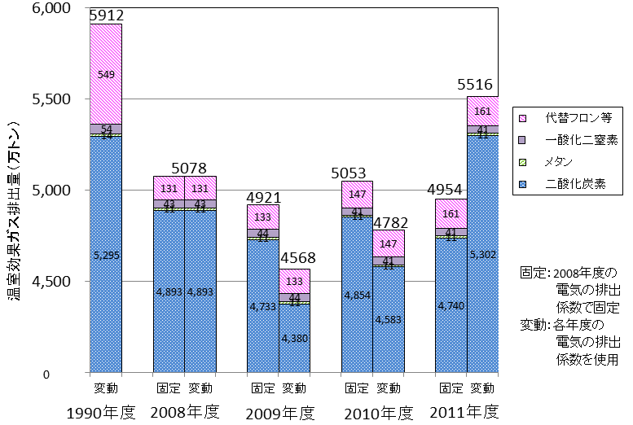
※自動車排出ガス測定局34局中2局において8月上旬に2日連続で基準値を超過した。この期間は地域の発生源に加えて大陸からの汚染物質の移流や光化学反応による二次生成が要因として考えられた。

【浮遊粒子状物質濃度の推移】
【二酸化窒素濃度の推移】
水質関係
[%]
0

○2013年度は河川BOD及び海域CODにおいて環境保全目標の達成状況は86.4％、66.7％と未達成の水域が残っている。（速報値）
○カドミウム等の健康項目は概ね達成している。（速報値）
廃棄物の減量化・リサイクル関係
○一般廃棄物については、2012年度の1人1日あたりの排出量は５年間で16％減少している。

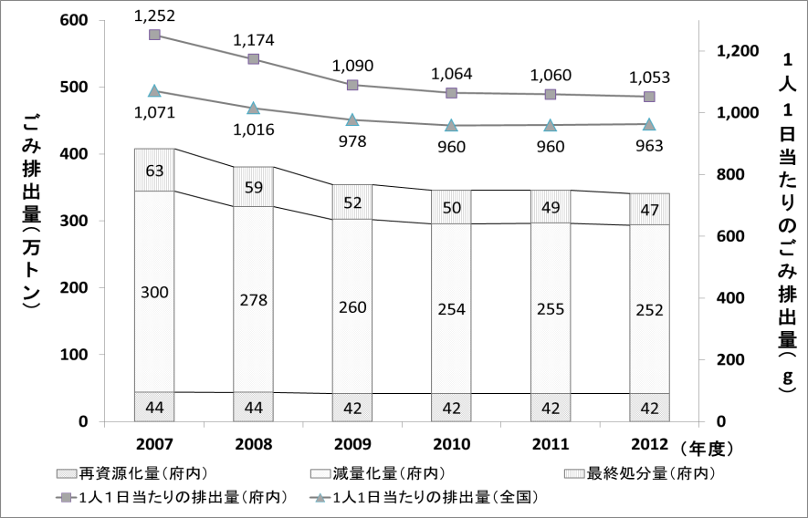
化学物質関係
【河川のＢＯＤ及び海域ＣＯＤの
環境保全目標達成率の推移】
○ダイオキシン類、化学物質の環境中への
排出量は概ね減少傾向にある。
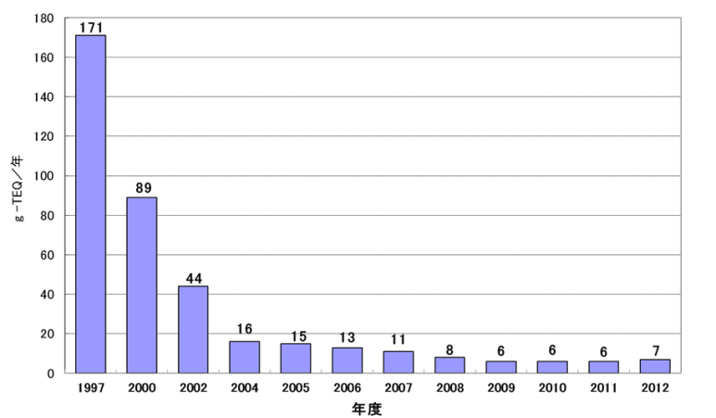

【府内における化学物質排出把握管理促進法
（PRTR法）対象物質の排出量の推移】
【府内におけるダイオキシン類の排出量の推移】
○府内の緑地面積※は、府域の約４割を維持している。
騒音関係
※ 「緑地」は、制度や施策の対象として把握されている 「施設緑地」（公園、公共緑地等）及び「地域制緑地」（森林、農地、民有地緑地等）の合計面積。
2009年度から2013年度にかけて減少している2,600 haは、主に集計方法の変更によるもので、開発等により実際に緑地が減少した面積は約340ha。
○道路沿道における騒音に係る環境保全目標の達成率は上昇傾向で推移している。

○過去１年間に、府民の約4割強が地域の環境活動に、約1割強が環境学習に参加※。（参考値）
図-○ 産業廃棄物の排出量と再生利用量等の推移
（大阪府）
【道路に面する地域における環境騒音に
係る環境保全目標達成率の推移】
※ 府政モニター約2,300人を対象としたインターネットアンケート結果で、「府民の縮図」ではない。
省エネ・省資源等に関する環境の状況

○大阪の熱帯夜数については、近年40日を越えているが、2000年以降は減少傾向にある。

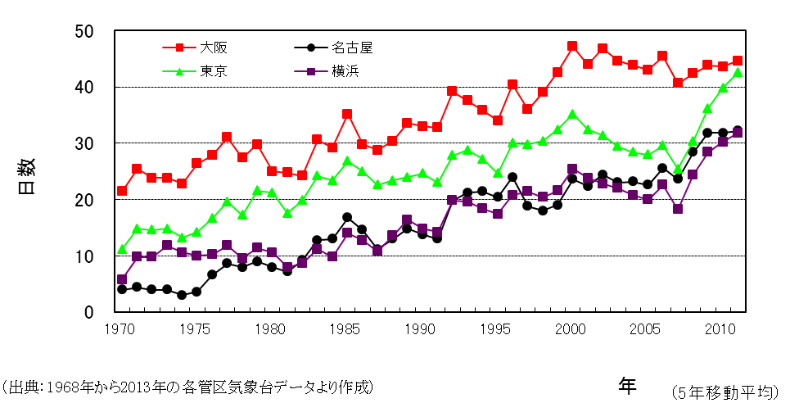

【温室効果ガス排出量の推移】
【熱帯夜数の推移】

※熱帯夜：夜間の最低気温が25℃以上のこと
※５年移動平均による数値

※電気の排出係数を2008年度の値で固定した場合は1990年比16.2％減で、各年度の排出係数を用いて計算した場合は同6.7％減となる。

○2012年度の府内のリサイクル率は全国平均より低いが、5年間で1.3ポイント上昇している。

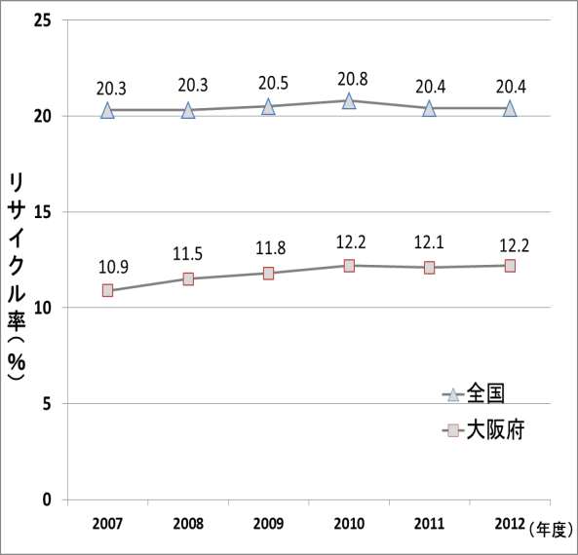
図-○ 環境騒音（道路に面する地域）の環境保全目標達成率の推移（面的評価）
（備考） 昼間：午前６時～午後10時 夜間：午後10時～翌日の午前６時
（ ）内は評価対象とした住居の戸数。

図-○ 浮遊粒子状物質濃度の推移

【一般廃棄物のリサイクル率の推移】
【一般廃棄物の排出量等の推移】

自然環境、参加・行動の状況

図-○ 産業廃棄物の排出量と再生利用量等の推移
（大阪府）

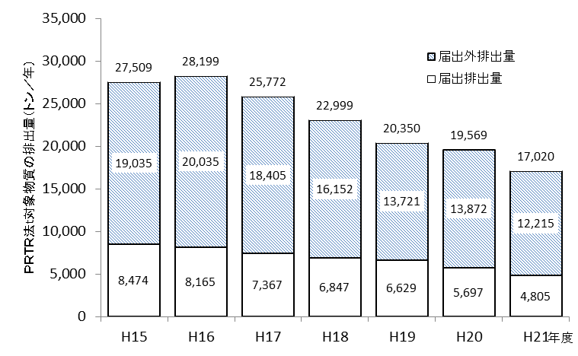
図-○ 二酸化窒素濃度の推移

【過去1年間に環境活動に取組んだ
人の割合（対前年度比較）※】
図-○ 産業廃棄物の排出量と再生利用量等の推移
（大阪府）
図-○ 産業廃棄物の排出量と再生利用量等の推移
（大阪府）
図-○ 浮遊粒子状物質濃度の推移
図-○ 二酸化窒素濃度の推移
図-○ 二酸化窒素濃度の推移
図-○ 浮遊粒子状物質濃度の推移
図-○ 環境騒音（道路に面する地域）の環境保全目標達成率の推移（面的評価）
【府内の緑地面積の推移】
※ 今年度と前年度両方のアンケートに回答したモニター約1,300名による。

